Министерство науки и высшего образования Российской Федерации
Федеральное государственное автономное образовательное учреждение
высшего образования
«Санкт-Петербургский политехнический университет Петра Великого»
—
Институт компьютерных наук и кибербезопасности
Высшая школа кибербезопасности

ЛАБОРАТОРНАЯ РАБОТА № 7

«Резистивный усилитель на транзисторе»
по дисциплине «Электроника и схемотехника»

Выполнил
студент гр. 5151003/40001 Корпусов Д.Н
<подпись>

Руководитель Макаров А.С
<подпись>

Санкт-Петербург
2025
Содержание
Цель работы 3
Ход работы 3-14
1. Теоретическая часть 3-4
2. Практическая часть 5-14
2.1 Исследование резистивного усилителя 5-6
2.2 Исследование влияния на АЧХ усилителя разделительных конденсаторов C1, C3 7-9
2.3 Исследование АЧХ усилителя при изменении C4 и R4 9-12
2.4 Исследование АЧХ резонансного усилителя 12-14
Ответы на контрольные вопросы 15-18
Вывод 19

ЦЕЛЬ РАБОТЫ
Цель работы – изучить схемотехнику простейшего усилителя на биполярном транзисторе. Получить представление о принципе работы малых систем автоматического регулирования на примере схемы температурной стабилизации транзистора резистивного усилителя. Экспериментально снять и исследовать амплитудно-частотную характеристику (АЧХ) усилительного каскада

ХОД РАБОТЫ
1. Теоретическая часть
Резистивный усилитель представляет собой усилитель, в котором в качестве элементов нагрузки применяются резисторы. В отличие от колебательных усилителей, где используются индуктивные элементы, в резистивных усилителях отсутствуют колебательные процессы, поэтому их также называют апериодическими усилителями. В таких схемах резисторы выполняют роль как внутренней, так и внешней нагрузки транзистора.
Наиболее распространённой является схема однокаскадного резистивного усилителя с общим эмиттером (ОЭ). Она обеспечивает наибольший коэффициент усиления по мощности, так как в ней происходит усиление как тока, так и напряжения. В схеме усилителя применяются резисторы $R_{K}$и $R_{H}$, выполняющие функции внутренней и внешней нагрузки соответственно. Вместо $R_{H}$в качестве нагрузки могут использоваться громкоговоритель, реле или линия связи.
Особенностью данной схемы является использование резистивного делителя напряжения из резисторов $R_{1}$и $R_{2}$вместо отдельного источника смещения. Делитель создаёт на базе транзистора напряжение, необходимое для его открытия. Обычно напряжение между базой и эмиттером выбирается в диапазоне $E_{\text{БЭ}}=0,5...0,8\text{ В}$. Второй важный элемент схемы — эмиттерный резистор $R_{3}$, значение которого обычно лежит в пределах $0,1...1\text{ кОм}$. Этот резистор обеспечивает температурную стабилизацию параметров усилителя: при росте температуры и увеличении тока эмиттера возрастает падение напряжения на $R_{3}$, что уменьшает напряжение база–эмиттер и, соответственно, снижает ток коллектора. Для сохранения усилительных свойств к $R_{3}$параллельно подключают конденсатор $C_{\text{э}}$, который обеспечивает автоматическое смещение.
Работа резистивного усилителя заключается в том, что при подаче на вход переменного сигнала изменяется напряжение на базе транзистора. Это вызывает изменение тока коллектора, создавая переменное напряжение на коллекторном резисторе $R_{K}$. Таким образом, на выходе формируется усиленный по амплитуде сигнал. Переменная составляющая выходного тока проходит через разделительный конденсатор, который отделяет постоянную составляющую от переменной. Поскольку при увеличении входного сигнала напряжение коллектора уменьшается, фаза выходного сигнала противоположна фазе входного — фазовый сдвиг составляет 180°.
Амплитуда входного переменного сигнала должна быть ограничена (не превышать 0,1 В), чтобы обеспечить линейный режим работы усилителя. В противном случае транзистор может выйти из режима активного усиления и войти в насыщение или отсечку, что приведёт к искажению формы сигнала.
Амплитудно-частотная характеристика (АЧХ) резистивного усилителя определяется параметрами транзистора и ёмкостями переходов, а также значениями используемых конденсаторов. При правильном подборе элементов схема позволяет получать стабильное усиление сигнала без заметных искажений и с хорошей температурной стабильностью.

2. Практическая часть
2.1 Исследование резистивного усилителя
Была собрана схема (см. рис. 1)
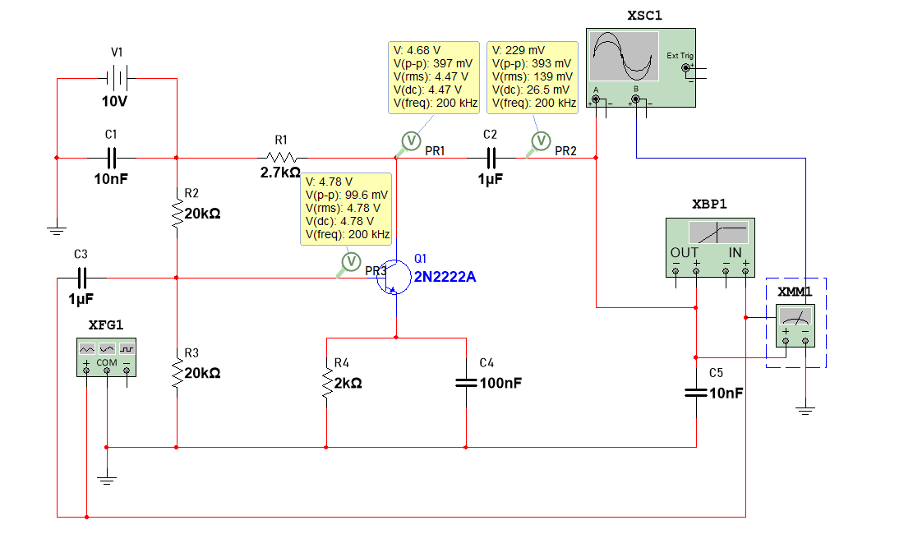
Рис. 1 «Схема резистивного усилителя на транзисторе»
Было установлено малое входное напряжение универсального генератора гармонических сигналов для обеспечения работы усилителя в линейном режиме (50 мВ). Была получена зависимость выходного напряжения от частоты. (см. таблицу 1)
Таблица 1 – Результаты измерений(U_{вх} = 50 мВ)
№ | f, кГц | U_{вых}, мВ
1 | 0.1 | 43,726
2 | 0.5 | 52,114
3 | 1 | 70,12
4 | 5 | 208,661
5 | 10 | 278,458
6 | 50 | 294,303
7 | 100 | 225,311
8 | 150 | 172,222
9 | 180 | 149,38
10 | 200 | 136,943

По полученным данным был построен график АЧХ (см. рис. 2)
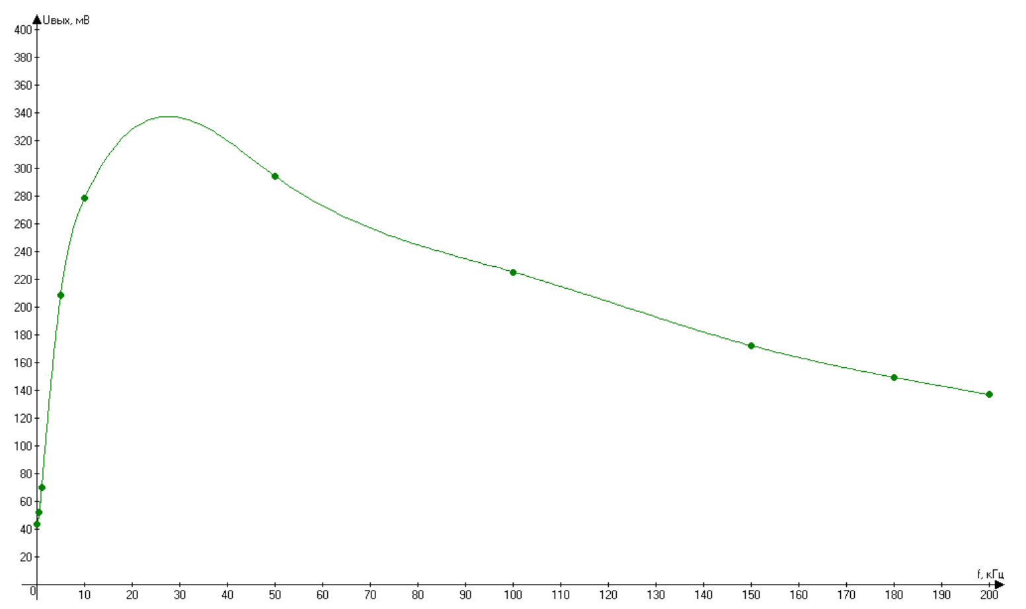
Рис. 2 «график АЧХ (U_{вх} = 50 мВ)
Также было показано, что выходной сигнал имеет сдвиг по фазе 180º. (см. рис. 3)
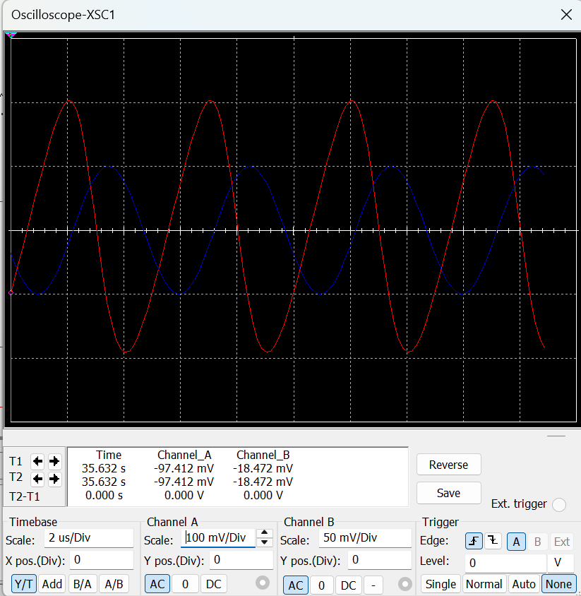
Рис. 3 «Сдвиг по фазе»
2.2 Исследование влияния на АЧХ усилителя разделительных конденсаторов C1, C3.
Сняли АЧХ для разных значений C1(0.005 мкФ и 1 мкФ).
Для C1 = 0.005 мкФ получили следующие значения выходного напряжения. (см. Таблицу 2)
Таблица 2 - Результаты измерений(U_{вх} = 50 мВ, C1=0.005 мкФ)
№ | F, кГц | Uвых, мВ
1 | 0.1 | 1.264
2 | 0.5 | 7.244
3 | 1 | 18.403
4 | 5 | 113.797
5 | 10 | 162.818
6 | 50 | 233.184
7 | 100 | 203.502
8 | 150 | 161.767
9 | 180 | 141.966
10 | 200 | 130.878
Для C1 = 1 мкФ получили следующие значения выходного напряжения. (см. Таблицу 3)
Таблица 3 - Результаты измерений(U_{вх} = 50 мВ, C1 = 1 мкФ)
№ | F, кГц | Uвых, мВ
1 | 0.1 | 43,726
2 | 0.5 | 52,114
3 | 1 | 70,12
4 | 5 | 208,661
5 | 10 | 278,458
6 | 50 | 294,303
7 | 100 | 225,311
8 | 150 | 172,222
9 | 180 | 149,38
10 | 200 | 136,943
По полученным данным был построен график АЧХ для двух случаев (см. рис. 4)
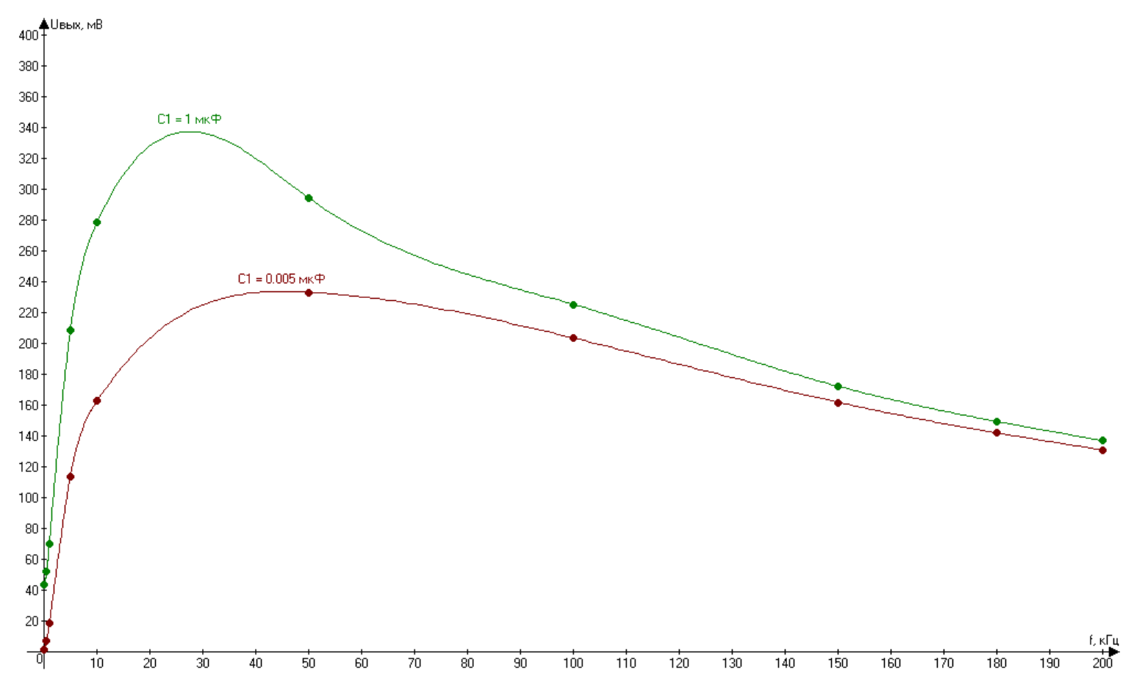
Рис. 4 «График АЧХ для C1=0.005 мкФ и C1=1 мкФ»
При увеличении ёмкости разделительного конденсатора C1 с 0.005 мкФ до 1 мкФ наблюдается рост выходного напряжения на низких частотах и расширение полосы пропускания усилителя. Это связано с тем, что при большей ёмкости уменьшается реактивное сопротивление конденсатора, вследствие чего снижается влияние частотных искажений в нижней части диапазона. Таким образом, увеличение C1 улучшает передачу низких частот и повышает общий коэффициент усиления схемы.
Сняли АЧХ при величине C1 = 1 мкФ и величин ёмкости C3 0.001 мкФ и 0.8 мкФ. Результаты занесли в таблицу 4.
Таблица 4 – Результаты измерений (C1= 50 мВ)
№ | F, кГц | Uвых, мВ (C1=1мкФ)
№ | F, кГц | C3=0.001 мкФ | C3=0.8 мкФ
1 | 0.1 | 4.014 | 43.617
2 | 0.5 | 4.802 | 51.973
3 | 1 | 5.533 | 69.953
4 | 5 | 24.497 | 208.331
5 | 10 | 46.38 | 278.226
6 | 50 | 141.475 | 294.266
7 | 100 | 141.083 | 225.29
8 | 150 | 121.957 | 172.208
9 | 180 | 111.095 | 149.367
10 | 200 | 104.557 | 136.935
По данным из таблицы был построен график АЧХ.(см. рис. 5)
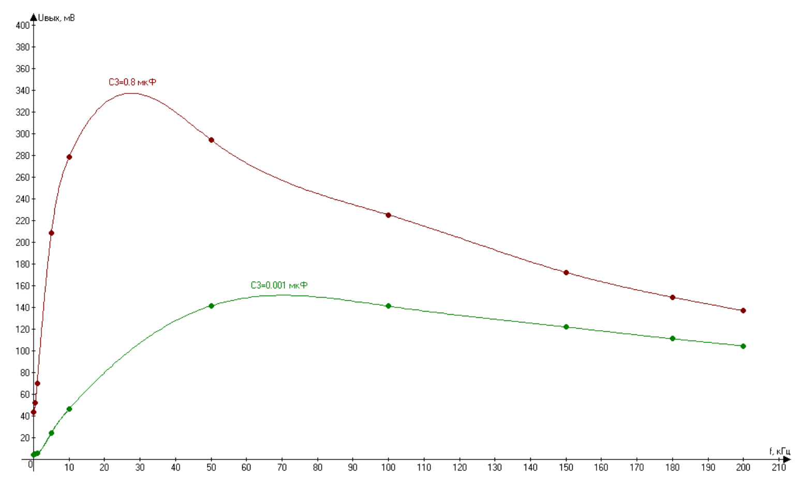
Рис. 5 «График АЧХ для C3=0.8 мкФ и C3=0.001 мкФ»
Увеличение ёмкости разделительного конденсатора C3 с 0.001 мкФ до 0.8 мкФ приводит к росту уровня выходного напряжения на низких частотах и расширению полосы пропускания усилителя. При меньшей ёмкости сигнал на низких частотах ослабляется из-за большого реактивного сопротивления конденсатора. Таким образом, повышение ёмкости C3 улучшает прохождение низкочастотных сигналов и повышает общий коэффициент усиления схемы.
2.3 Исследование АЧХ усилителя при изменении C4 и R4.
Была исследована АЧХ усилителя при разных значениях C4. (см. таблицу 5)

Таблица 5 – Результаты измерений
№ | F, кГц | C4 = 5 мкФ |  | C4 = 10 мкФ
№ | F, кГц | Uвых, мВ | Коэф. Усиления | Uвых, мВ | Коэф. Усиления
1 | 0.1 | 50.818 | 1.01 | 68,016 | 1,36
2 | 0.5 | 51.964 | 1,04 | 252,193 | 5,04
3 | 1 | 69.95 | 1,4 | 470,74 | 9,41
4 | 5 | 208.311 | 4.16 | 1436 | 28,72
5 | 10 | 278.188 | 5.56 | 1467 | 29,34
6 | 50 | 294.287 | 5.94 | 548,461 | 10,97
7 | 100 | 225.301 | 4.5 | 290,435 | 5,81
8 | 150 | 172.196 | 3.44 | 196,536 | 3,93
9 | 180 | 149.338 | 2.98 | 165,481 | 3,31
10 | 200 | 136.92 | 2.74 | 148,332 | 2,97
На основе данных из таблицы был построен график АЧХ. (см. рис. 6)
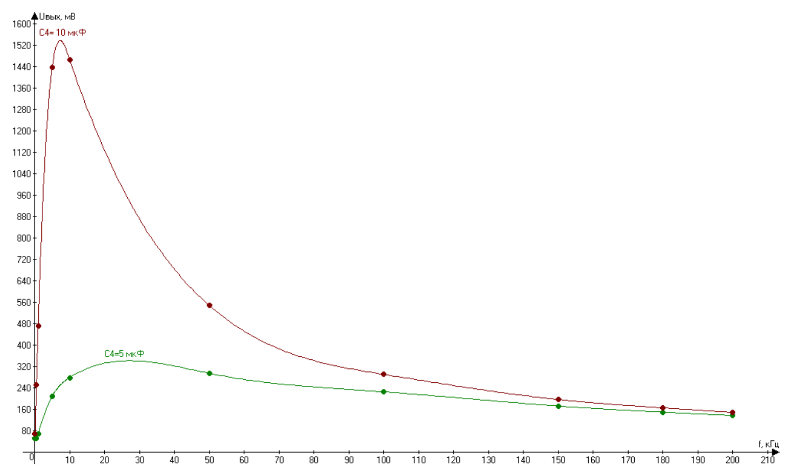
Рис. 5 «График АЧХ для C4 = 5 мкФ и C4 = 10 мкФ»
При увеличении ёмкости конденсатора C4 с 5 мкФ до 10 мкФ наблюдается значительное повышение коэффициента усиления на низких частотах и увеличение амплитуды выходного напряжения. Это объясняется уменьшением реактивного сопротивления конденсатора при большей ёмкости, что улучшает прохождение низкочастотных сигналов и снижает их ослабление. Таким образом, увеличение C4 приводит к расширению полосы пропускания усилителя и росту его усиления в области низких частот.

Была исследована АЧХ усилителя при разных значениях R4. (см. таблицу 6)
Таблица 6 – Результаты измерений
№ | F, кГц | R4 = 5 кОм |  | R4 = 10 кОм
№ | F, кГц | Uвых, мВ | Коэф. Усиления | Uвых, мВ | Коэф. Усиления
1 | 0.1 | 60,067 | 1,20 | 58,084 | 1,16
2 | 0.5 | 286,935 | 5,74 | 281,994 | 5,64
3 | 1 | 551,948 | 11,04 | 513,107 | 10,26
4 | 5 | 1257 | 25,14 | 767,238 | 15,34
5 | 10 | 994,885 | 19,90 | 541,945 | 10,84
6 | 50 | 251,92 | 5,04 | 128,508 | 2,57
7 | 100 | 127,078 | 2,54 | 64,653 | 1,29
8 | 150 | 84,857 | 1,70 | 43,151 | 0,86
9 | 180 | 70,743 | 1,41 | 35,97 | 0,72
10 | 200 | 63,68 | 1,27 | 32,377 | 0,65

На основе данных из таблицы был построен график АЧХ. (см. рис. 7)
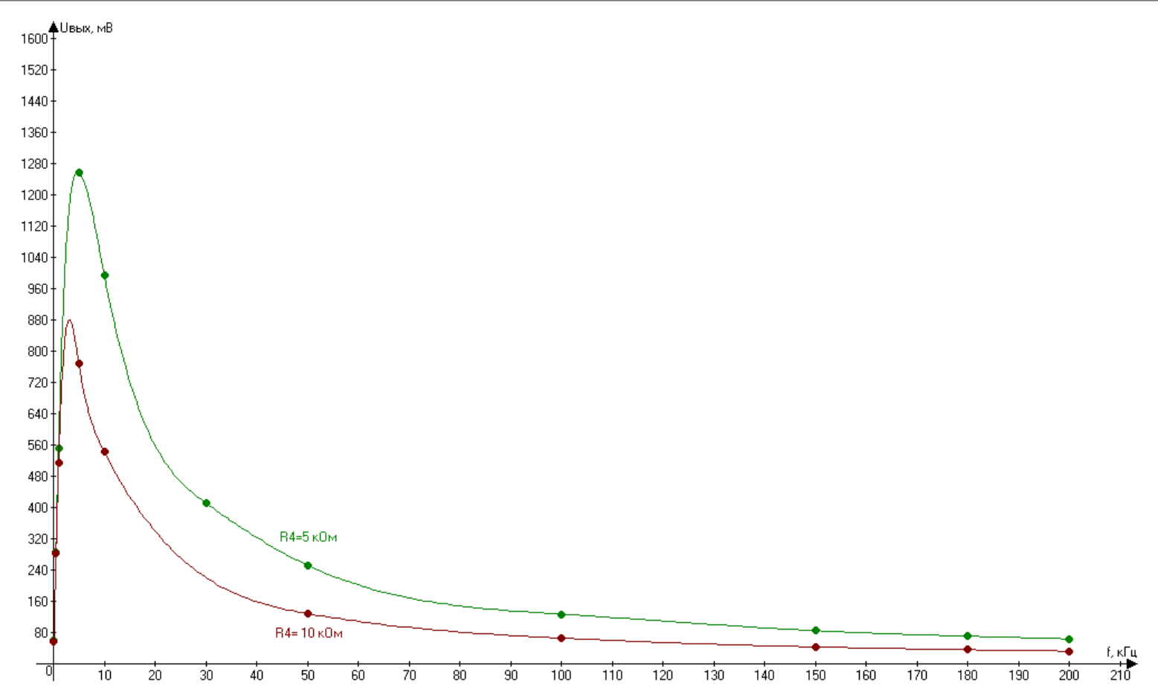
Рис. 7 «График АЧХ для R4=5 кОм и R4=10 кОм»
При увеличении сопротивления R4 коэффициент усиления уменьшается. Это происходит потому, что через эмиттер начинает проходить меньший ток, и усиливается отрицательная обратная связь. В итоге транзистор усиливает сигнал слабее. Зато схема становится стабильнее и меньше искажает сигнал. Такое свойство можно использовать, если нужно сделать усилитель более надёжным и устойчивым к перепадам температуры или напряжения.
2.4 Исследование АЧХ резонансного усилителя.
Была собрана схема резонансного усилителя. (см. рис. 8)
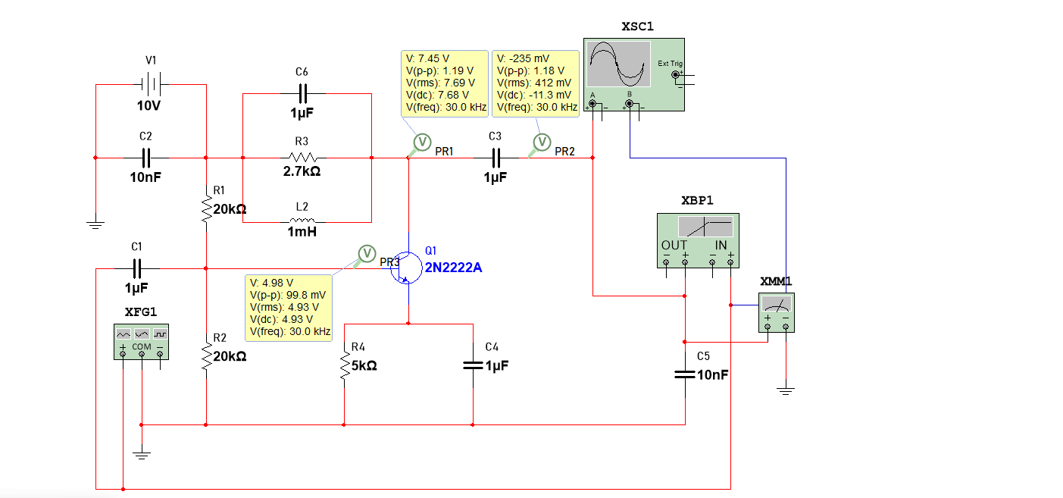
Рис. 8 «Схема резонансного усилителя»
Была получена зависимость выходного напряжения от частоты. (см. таблицу 7)
Таблица 7 – Результаты измерений
№ | F, кГц | Uвых, мВ
1 | 0.1 | 0,24
2 | 0.5 | 5
3 | 4 | 135,239
4 | 5 | 4011
5 | 6 | 161,865
6 | 25 | 12,68
7 | 50 | 6,154
8 | 75 | 4,081
9 | 100 | 3,055
10 | 125 | 2,442

На основе данных из таблицы был построен график АЧХ. (см. рис. 8)
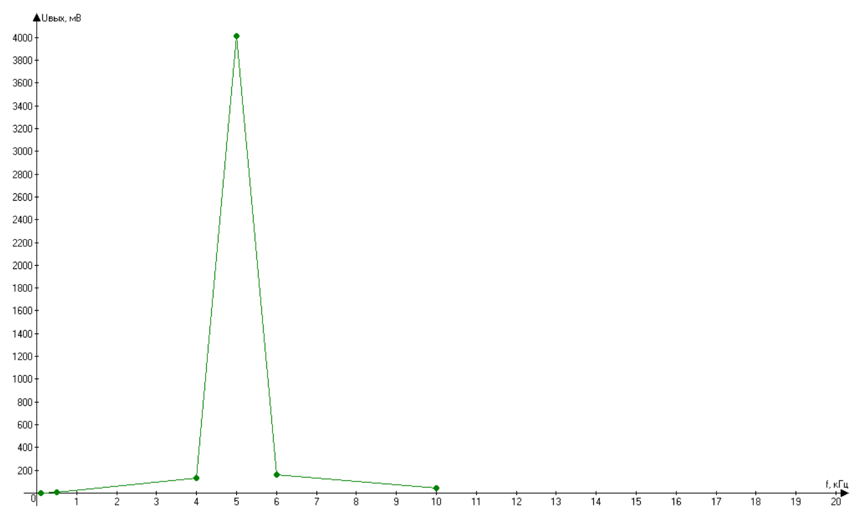
Рис.8 «АЧХ резонансного усилителя»
На графике видно, что усиление резко возрастает на определённой частоте — примерно 5–6 кГц. Это и есть резонансная частота контура, где амплитуда сигнала максимальна. При частотах выше и ниже этого значения выходное напряжение быстро падает. Это объясняется тем, что в резонансе индуктивное и ёмкостное сопротивления компенсируются, и ток через контур становится максимальным. Полоса пропускания получилась узкой, что характерно для резонансных усилителей. Такое свойство используют в радиоприёмниках и фильтрах, где нужно выделить сигналы только определённой частоты.
Были найдены резонансная частота и частота пропускания. На графике f_{рез} = 5 кГц, теоретически находится по формуле:
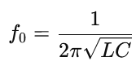
f_{рез} = 1/(2*3,14*sqrt(1*10⁻³ * 1 * 10⁻⁶)) = 5.03 кГц
Таким образом, теоретическая и экспериментальная частоты практически совпадают.
Для определения полосы пропускания нужно найти граничные частоты $f_{1}$и $f_{2}$, при которых выходное напряжение уменьшается на уровне:
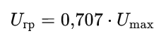
U_{гр} = 0,707 * 4011 = 2837 мВ
По графику можно определить частоты, при которых $U_{\text{вых}}≈2837\text{ мВ}$. Эти частоты будут граничными — $f_{1}$(ниже резонанса) и $f_{2}$(выше резонанса).
f1 = 5.03 кГц
f2 = 4.97 кГц
Тогда полоса пропускания вычисляется по формуле:
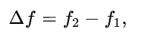
Δf = 5.03 – 4.97 =0.06 кГц = 60 Гц
Теоретическая полоса пропускания через добротность:
$$Q=R\sqrt{\frac{C}{L}}$$
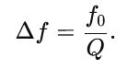
$$Q≈R\sqrt{\frac{C}{L}}=2700⋅\sqrt{\frac{{10}^{-6}}{{10}^{-3}}}=2700⋅0.03162≈85,$$Δf_{теор} = 5030/85 = 60 Гц.
Экспериментально и теоретически рассчитанные значения полосы пропускания совпали и составили примерно 60 Гц, что подтверждает правильность собранной схемы и точность проведённых измерений. Полученная узкая полоса пропускания указывает на высокую добротность контура, а значит, усилитель обладает хорошей частотной избирательностью и способен эффективно усиливать сигнал только вблизи резонансной частоты. Такое поведение характерно для резонансных усилителей, применяемых в фильтрах и радиотехнических устройствах.
ОТВЕТЫ НА КОНТРОЛЬНЫЕ ВОПРОСЫ
1) Какой из усилителей: ОЭ, ОБ или ОК, потребляет от источника входного сигнала минимальный ток, а какой — максимальный?
Усилитель с общей базой (ОБ) потребляет минимальный ток от источника, так как его входное сопротивление очень маленькое и ток базы в нём мал. Усилитель с общим эмиттером (ОЭ) имеет среднее входное сопротивление и, соответственно, потребляет средний ток. А усилитель с общим коллектором (ОК) потребляет наибольший ток, потому что у него самое большое входное сопротивление и сигнал поступает прямо на базу через резистор смещения. Поэтому по возрастанию тока от источника можно записать: ОБ < ОЭ < ОК.
2) Какой из двух усилителей: резистивный или резонансный следует использовать для усиления речевого сигнала, а какой — для усиления сигнала телевизионной станции? Что случится, если выбор усилителя будет сделан ошибочно?
Для усиления речевого сигнала лучше использовать резистивный усилитель, так как он усиливает широкий диапазон частот, а речь содержит множество гармоник.
Для усиления сигнала телевизионной станции подходит резонансный усилитель, потому что он работает только на узкой полосе частот и позволяет выделить нужный канал без помех.
Если перепутать типы усилителей, то при использовании резонансного для речи часть частот просто не пройдёт — звук станет глухим и искажённым. А если применить резистивный усилитель для радио- или ТВ-сигнала, то вместе с полезным сигналом усилятся и шумы, из-за чего ухудшится качество приёма.
3) Как используются резонансные явления в параллельном колебательном контуре для построения резонансного усилителя?
В резонансном усилителе параллельный колебательный контур подключают в цепь коллектора транзистора. На своей резонансной частоте контур имеет наибольшее сопротивление, поэтому именно на этой частоте напряжение на нём становится максимальным. Таким образом, усилитель сильно усиливает сигнал только определённой частоты, а все остальные частоты подавляются. Это свойство и используется, чтобы выделять нужный сигнал из смеси частот — например, при приёме радиостанций.
4) Предложите способ увеличения полосы пропускания резонансного усилителя.
Чтобы увеличить полосу пропускания резонансного усилителя, нужно уменьшить его добротность. Это можно сделать, например, уменьшив сопротивление катушки или добавив параллельно контуру дополнительное сопротивление (резистор). Тогда контур будет затухать быстрее, и усилитель станет пропускать более широкий диапазон частот. Правда, вместе с этим немного снизится максимальное усиление — сигнал станет шире по диапазону, но чуть слабее по амплитуде.
5) Предложите способ регулировки коэффициента усиления каскада.
Коэффициент усиления каскада можно регулировать, изменяя сопротивление в цепи эмиттера. Если увеличить сопротивление эмиттера, усиление уменьшится, а если его уменьшить — усиление возрастёт. Для удобства вместо постоянного резистора часто ставят подстроечный резистор (потенциометр), чтобы плавно менять усиление. Также можно управлять усилением, изменяя ток базы или напряжение питания, но способ с резистором в эмиттере считается самым простым и надёжным.
6) Что такое температурная стабилизация параметров.
Температурная стабилизация — это способ защиты усилителя от влияния нагрева, чтобы его характеристики (токи, напряжения и усиление) не менялись при изменении температуры. При нагреве транзистора ток коллектора обычно растёт, что может привести к искажению сигнала или даже выходу из строя. Чтобы этого не произошло, в схему добавляют элементы (обычно резисторы в цепи эмиттера или терморезисторы), которые компенсируют изменение тока при нагреве. В итоге усилитель работает стабильно даже при колебаниях температуры.
7) Как работает схема стабилизации параметров схемы.
Схема стабилизации работает по принципу отрицательной обратной связи. Когда из-за нагрева транзистора увеличивается ток коллектора, растёт и падение напряжения на резисторе в цепи эмиттера. Это уменьшает напряжение база–эмиттер, из-за чего ток базы уменьшается — а значит, ток коллектора возвращается к нормальному значению. Таким образом, схема сама регулирует ток при изменении температуры, не давая усилителю «разбежаться». Это и есть стабилизация — автоматическое удержание параметров в нужных пределах.
8) Как изменится выходной сигнал, если уменьшать (увеличивать) C₄.
Конденсатор C₄ стоит в цепи эмиттера и определяет, пропускает ли переменную составляющую тока.
Если ёмкость C₄ уменьшить, то часть переменного сигнала будет проходить через резистор эмиттера, появится отрицательная обратная связь, и усиление по напряжению уменьшится — выходной сигнал станет слабее.
Если же ёмкость C₄ увеличить, то переменные токи почти полностью шунтируются конденсатором, обратная связь уменьшается и усиление возрастает — выходной сигнал станет больше.
9) Как рассчитывается напряжение смещения на базе транзистора (по схеме).
Напряжение смещения на базе транзистора создаётся с помощью делителя напряжения из резисторов R₂ и R₃, подключённых между питанием и землёй.
Оно рассчитывается по формуле:
$$U_{\text{б}}=U_{\text{пит}}⋅\frac{R_{3}}{R_{2}+R_{3}}$$
Это напряжение задаёт рабочую точку транзистора, обеспечивая нужный ток базы, чтобы транзистор находился в активном режиме. Если делитель подобран правильно, усилитель будет работать стабильно без искажений сигнала.
10) Каким образом можно получить нелинейный сигнал на выходе усилителя.
Нелинейный сигнал на выходе появляется, если транзистор выходит из активного режима — например, при слишком большом входном сигнале. В этом случае транзистор то полностью открывается (насыщение), то закрывается (отсечка), и форма выходного напряжения искажается. Также нелинейность может возникнуть при неправильном выборе рабочей точки или недостаточном питании. Проще говоря, если усилитель «перегрузить» по входу или смещение выставить неправильно, сигнал перестаёт быть чистым синусом и становится искажённым.

ВЫВОД
В ходе лабораторной работы был изучен принцип действия резистивного и резонансного усилителей на биполярном транзисторе. Экспериментально получены амплитудно-частотные характеристики усилительных каскадов и показано влияние ёмкостей конденсаторов на форму и уровень выходного сигнала. Установлено, что увеличение ёмкостей конденсаторов улучшает прохождение низких частот и расширяет полосу пропускания. Также подтверждено, что изменение сопротивления в цепи эмиттера позволяет регулировать коэффициент усиления. Для резонансного усилителя получено совпадение экспериментальной и теоретической резонансных частот, а измеренная полоса пропускания (60 Гц) подтвердила высокую добротность контура. Работа позволила на практике закрепить принципы усиления, стабилизации и частотной избирательности транзисторных схем.

